

**МР «Цумадинский район» МКУ «УПРАВЛЕНИЕ ОБРАЗОВАНИЯ» МКОУ «Тисси-Ахитлинская СОШ»**

**368900, РД, Цумадинский район, с.Тисси-Ахитли, тел. 8964-006-49-53**

Отчет

*«Об участии МКОУ «Тисси-Ахитлинская СОШ» в онлайн-уроке финансовой грамотности «Инвестируй в себя или что такое личное страхование».*

*В соответствии с письмом Центрального банка Российской Федерации № С59-7-1-22/6899 от 11.05.2018 г. о проведении онлайн-уроков по финансовой грамотности по рекомендации Министерства образования и науки РД,* [*письмо №06-9156/01-18/18 от 07 сентября 2018г.*](http://www.dagminobr.ru/documenty/informacionnie_pisma/pismo_069156011818_ot_07_sentyabrya_2018g)*, и согласно письму МКУ « Управление образования» МР «Цумадинский район» № 01-01/18 – 87,от* ***10. 09. 2018г., в МКОУ « Тисси-Ахитлинская СОШ»***  *организовано участие обучающихся образовательных организаций в осенней сессии проекта «Онлайн-уроки финансовой грамотности». 7 ноября 2018 года учащиеся 10-11 классов под руководством учительницы обществознания Магомедовой М.М. приняли участие в Онлайн-уроке «Инвенстируй в себя или сто такое личное страхование». Работник банка России рассказала ребятам о том, что такое страхование, какие виды страхования бывают, какие страховые компании существуют на данный момент. Подробно рассказала о правилах страхования и какие бывают риски. А также как поступить, если страховой случай произошел и многие другие вопросы. Онлайн лекция сопровождалась интерактивом, на котором ребята дружно отвечали на вопросы лектора. В завершении урока ребятам так же представилась возможность задать вопрос лектору: «Какая страховая компания лучше?», «Какие существуют исключения из страхового покрытия?», «Какой максимальный размер страховой выплаты?» и т.д. На все вопросы лектор дала четкие и ясные ответы.*

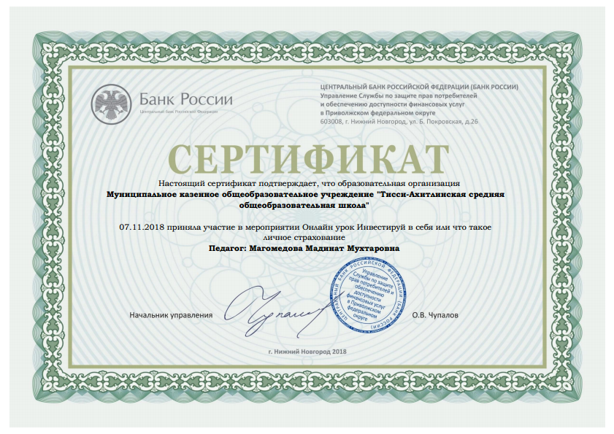

*Директор школы____________ Магомедов М.А.*